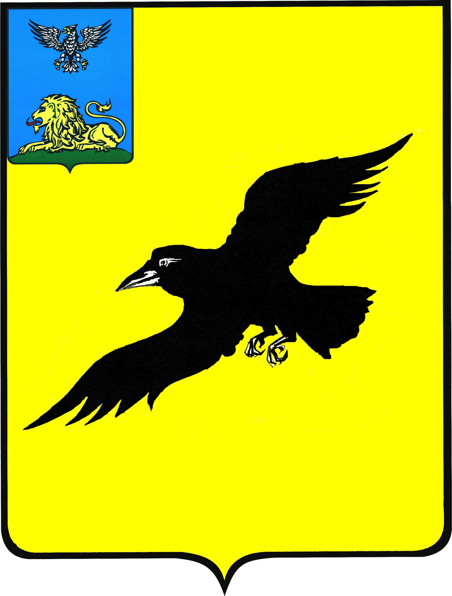

Б е л г о р о д с к а я о б л а с т ь

АДМИНИСТРАЦИЯ

ГРАЙВОРОНСКОГО МУНИЦИПАЛЬНОГО ОКРУГА

БЕЛГОРОДСКОЙ ОБЛАСТИ

ПОСТАНОВЛЕНИЕ

Грайворон

14 мая 2025 года № 297

Об установлении среднего размера родительской платы за присмотр и уход за детьми в муниципальных образовательных организациях, реализующих образовательные программы дошкольного образования, в Грайворонском муниципальном округе
в 2025 году

В соответствии со статьей 65 Федерального закона от 29 декабря
2012 года №273-Ф3 «Об образовании в Российской Федерации», во исполнение постановления Правительства Белгородской области от 24 марта 2025 года №133-пп «Об установлении среднего размера родительской платы за присмотр и уход за детьми в государственных и муниципальных образовательных организациях, реализующих образовательные программы дошкольного образования, в Белгородской области в 2025 году» постановляю:
1. Установить средний размер родительской платы за присмотр и уход
за детьми в муниципальных образовательных организациях, реализующих образовательные программы дошкольного образования, в Грайворонском муниципальном округе в 2025 году в сумме 1 700 (одна тысяча семьсот) рублей
в месяц.
2. Установить размер ежемесячной платы, взимаемой с родителей (законных представителей), имеющих трёх и более несовершеннолетних детей, а также одиноких родителей (одиноких матерей, вдов, вдовцов), за присмотр
и уход за детьми в муниципальных образовательных учреждениях, реализующих образовательные программы дошкольного образования, в сумме 850 (восемьсот пятьдесят) рублей в месяц.
3. За присмотр и уход за детьми-инвалидами, детьми-сиротами и детьми, оставшимися без попечения родителей, а также за детьми с туберкулёзной интоксикацией, обучающихся в муниципальных образовательных учреждениях, реализующих образовательную программу дошкольного образования, родительскую плату не взимать.
4. Освободить от платы, взимаемой с родителей (законных представителей) детей участников специальной военной операции (в том числе гибели (смерти) участников СВО), за присмотр и уход за детьми, осваивающими образовательные программы дошкольного образования
в муниципальных образовательных организациях.
5. Управлению образования администрации Грайворонского муниципального округа (Безгодько В.А.):
- производить выплату компенсации родительской платы за присмотр
и уход за детьми в образовательных учреждениях, реализующих образовательные программы дошкольного образования, с учетом среднего размера родительской платы, установленного в пункте 1 настоящего постановления;
- обеспечить размещение информации в Единой государственной информационной системе социального обеспечения.
6. Признать утратившим силу постановление администрации Грайворонского городского округа от 18 августа 2023 года №523
«Об установлении среднего размера родительской платы за присмотр и уход
за детьми в муниципальных образовательных учреждениях, реализующих образовательные программы дошкольного образования в Грайворонском городском округе в 2023 году».
7. Опубликовать настоящее постановление в газете «Родной край», сетевом издании «Родной край 31» (rodkray31.ru), разместить на официальном сайте органов местного самоуправления Грайворонского муниципального округа (grajvoron-r31.gosweb.gosuslugi.ru).
8. Контроль за исполнением постановления возложить на первого заместителя главы администрации Грайворонского муниципального округа А.А. Бляшенко.
9. Настоящее постановление вступает в силу со дня его официального опубликования и распространяется на правоотношения, возникшие с 01 января 2025 года.

Глава администрации | Г.И. Бондарев

